Obrazac za prijavu kandidata za
obuku koordinatora kvaliteta

PODACI O KANDIDATU FIZIČKOM LICU KOJE UPLAĆUJE:
Ime i prezime:

tel: |  | e-mail:
adresa:

Ukoliko je za učesnika uplatu izvršio poslodavac ili drugo pravno lice, radi potpisivanja ugovora i izdavanja fakture, molimo popunite slijedeće:

PODACI O PRAVNOM LICU KOJE UPLAĆUJE:
Naziv:

Adresa: |  | Direktor:

ID broj:

PDV broj:

tel/fax: |  | e-mail:

Obuka za koji se kandidat prijavljuje: za koordinatora, drugo (član komisije za kvalitet, zaposlen na unutrašnjoj kontroli kvaliteta u zdravstvenoj ustanovi i dr.)

Učesnik/ica će Obuci prisustvovati (označite odgovarajuće):: UŽIVO ON-LINE

Za učesnika uplatio/la (označite odgovarajuće): KANDIDAT FIRMA

Radi ograničenog broja učesnika, popunjen obrazac sa dokazom o uplaćenoj kotizaciji (1.600,00KM) poslati prije početka obuke na e-mail: ahalilagic@akaz.ba ili na fax: 033 771-880. Kontakt i informacije možete dobiti na telefon: 033 771-874.

NAPOMENA: Prijave su otvorene od 20.03.2024. godine, .

Primjer popunjene opće uplatnice:

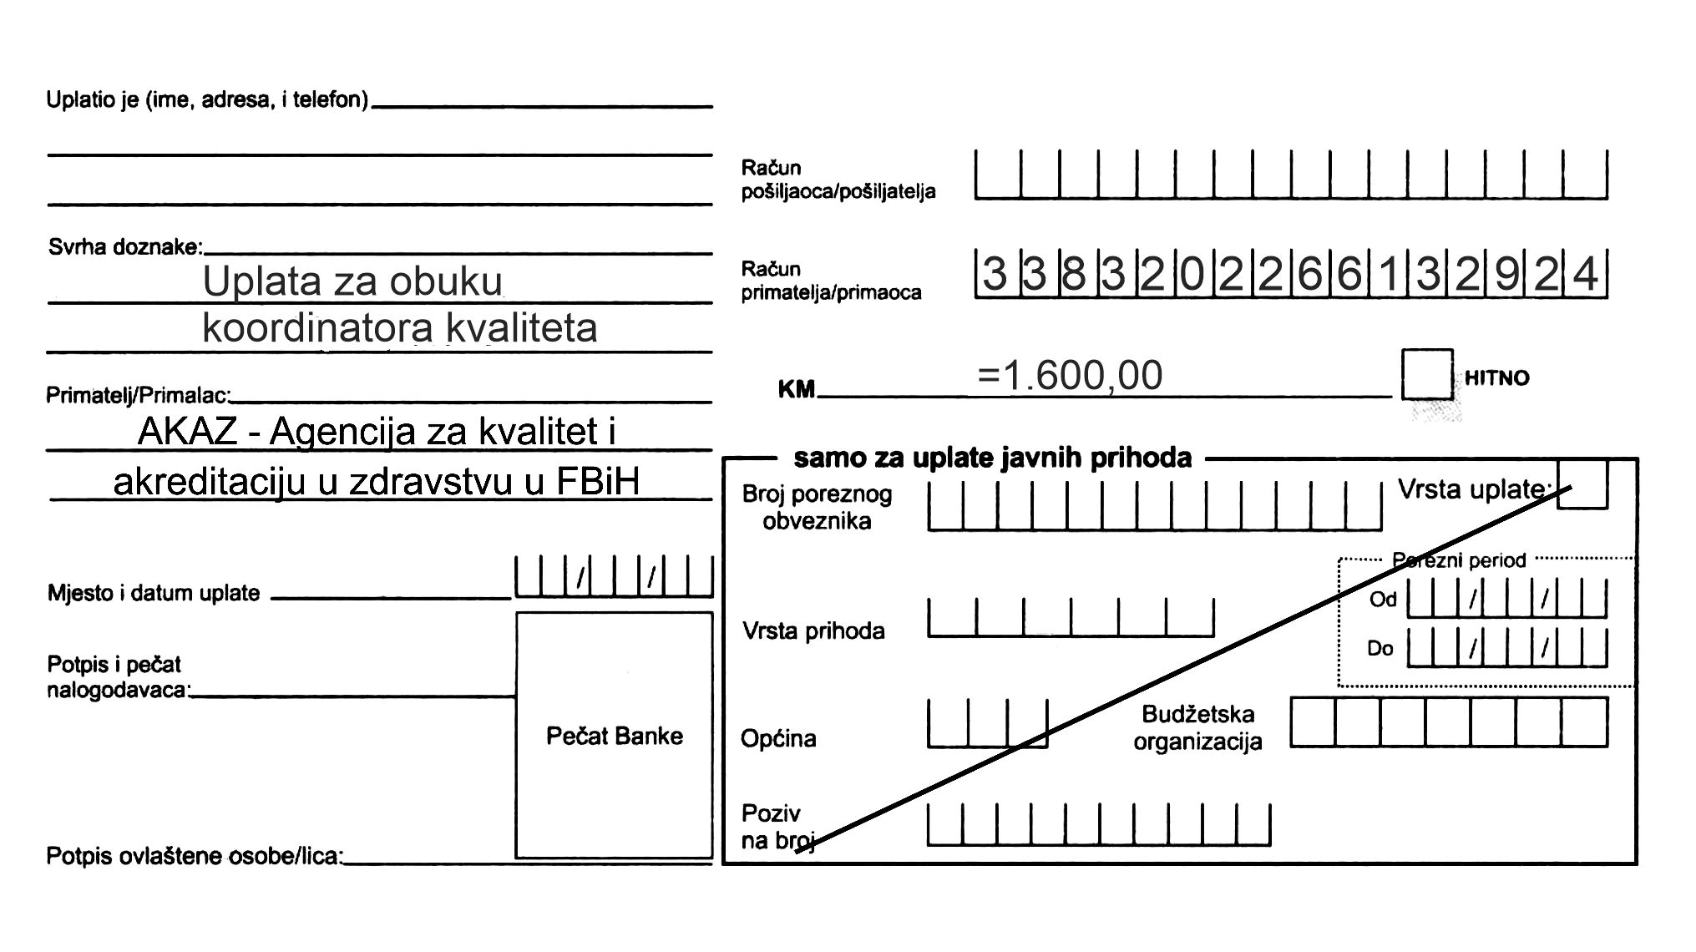

U skladu sa epidemiološkim mjerama, predavanja će sukladno interesu polaznika biti omogućena i na nekoj od on-line platofrmi.
Kotizacija pokriva teorijska predavanja, praktične vježbe, materijale za obuku te osvježenje tokom obuke.
Budući da je cijena obuke od 1.600,00 KM predviđena za 16 modula, moguća je uplata u ratama, pri čemu se certifikat o položenoj obuci ne izdaje do izmirenja posljednje rate – okončanja edukacije.

